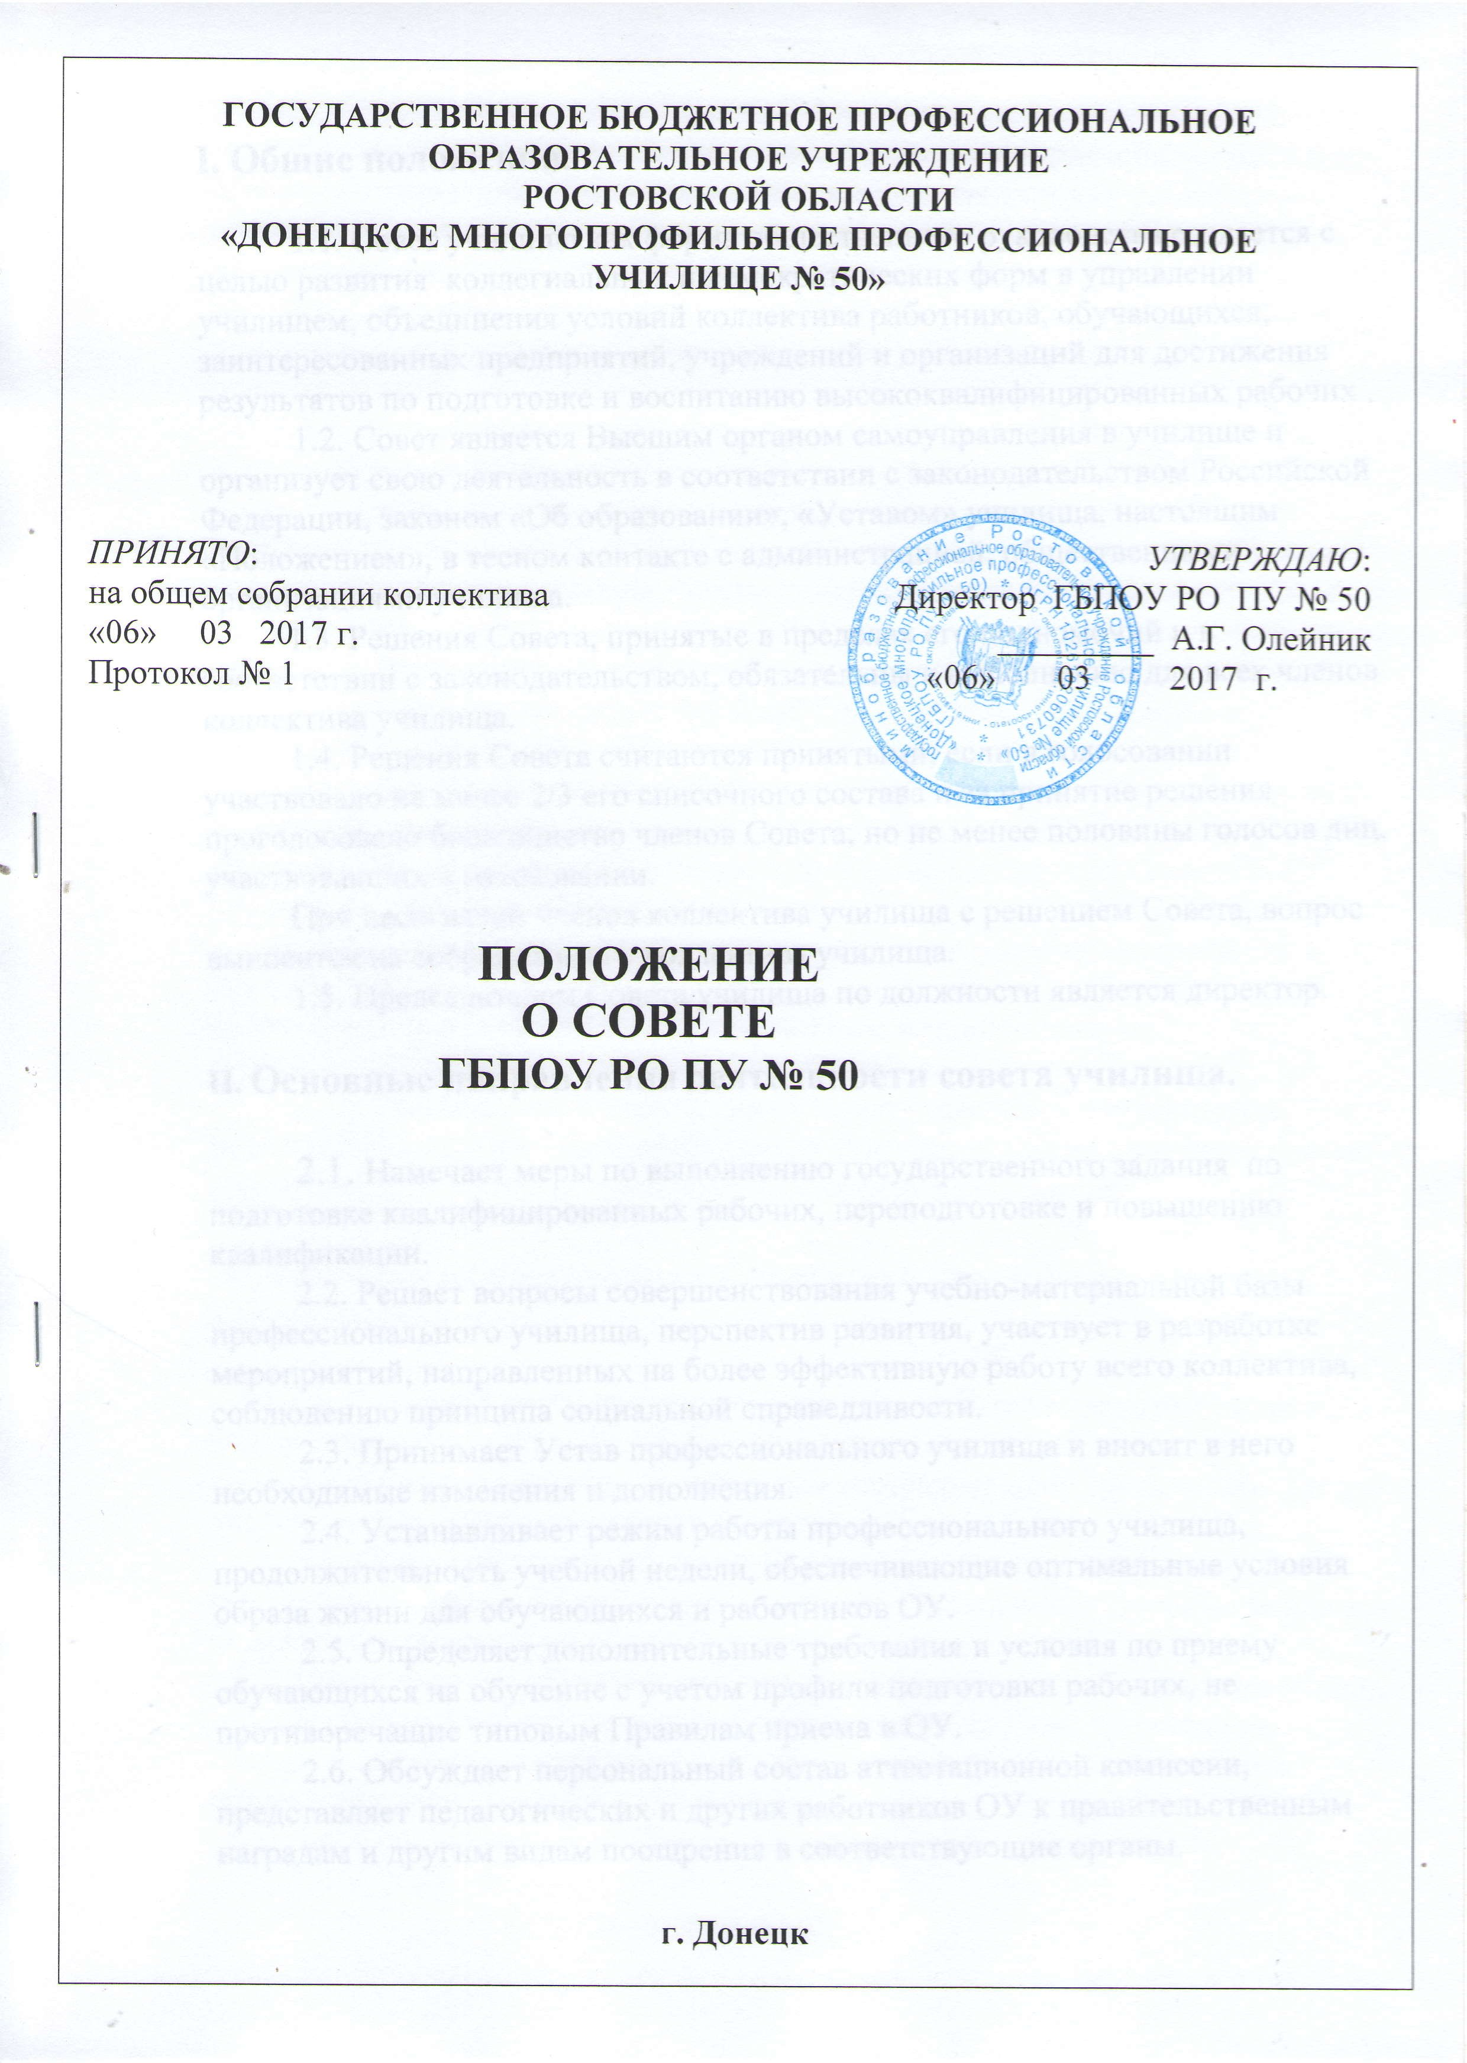
I. Общие положения.

1.1. Совет училища как форма общественного руководства создается с целью развития коллегиальных и демократических форм в управлении училищем, объединения условий коллектива работников, обучающихся, заинтересованных предприятий, учреждений и организаций для достижения результатов по подготовке и воспитанию высококвалифицированных рабочих .
1.2. Совет является Высшим органом самоуправления в училище и организует свою деятельность в соответствии с законодательством Российской Федерации, законом «Об образовании», «Уставом» училища, настоящим «Положением», в тесном контакте с администрацией, общественными организациями училища.
1.3. Решения Совета, принятые в пределах его полномочий и в соответствии с законодательством, обязательны к выполнению для всех членов коллектива училища.
1.4. Решения Совета считаются принятыми, если в голосовании участвовало не менее 2/3 его списочного состава и за принятие решения проголосовало большинство членов Совета, но не менее половины голосов лиц, участвовавших в голосовании.
При несогласии членов коллектива училища с решением Совета, вопрос выносится на собрание всего коллектива училища.
1.5. Председателем Совета училища по должности является директор.

II. Основные направления деятельности совета училища.

2.1. Намечает меры по выполнению государственного задания по подготовке квалифицированных рабочих, переподготовке и повышению квалификации.
2.2. Решает вопросы совершенствования учебно-материальной базы профессионального училища, перспектив развития, участвует в разработке мероприятий, направленных на более эффективную работу всего коллектива, соблюдению принципа социальной справедливости.
2.3. Принимает Устав профессионального училища и вносит в него необходимые изменения и дополнения.
2.4. Устанавливает режим работы профессионального училища, продолжительность учебной недели, обеспечивающие оптимальные условия образа жизни для обучающихся и работников ОУ.
2.5. Определяет дополнительные требования и условия по приему обучающихся на обучение с учетом профиля подготовки рабочих, не противоречащие типовым Правилам приема в ОУ.
2.6. Обсуждает персональный состав аттестационной комиссии, представляет педагогических и других работников ОУ к правительственным наградам и другим видам поощрения в соответствующие органы.
2.7. Поддерживает и развивает связи с государственно-общественными органами управления образованием по совершенствованию и развитию обучения и воспитания молодежи, определяет пути взаимодействия ОУ с предприятиями,
организациями, учреждениями с целью создания необходимых условий для разностороннего развития обучающихся и творческой деятельности преподавателей.
2.8. Разрабатывает предложения по организации учебного процесса, открытию новых профессий.
2.9. Определяет порядок установления надбавок к заработной плате преподавателей, мастеров п/о и других работников, оценочные показатели по премированию за интенсивность, качество и инноваций в трудовой деятельности.
2.10. Организует реализацию мер по социально-бытовым вопросам, совершенствованию воспитательной работы, трудовой дисциплины и внутреннего распорядка в образовательной организации.
2.11. Заслушивает отчеты педагогических работников ОУ, заведующих кабинетами, лабораториями, мастерскими, классных руководителей о проделанной работе; администрации о ходе выполнения плана развития ОУ, результатов учебно-воспитательной деятельности и принимает решения.
2.12. Принимает участие в решении вопросов укрепления связи ОУ с предприятиями, организациями и учреждениями города и области; использования обучающихся на производстве и подготавливает соответствующие предложения по этим вопросам.
2.13. Рассматривает адресованные Совету заявления обучающихся, педагогических работников, сотрудников училища и других лиц, касающихся деятельности училища и принимает необходимые решения.

III. Порядок формирования Совета, его структура, состав и делопроизводство.

3.1. В состав Совета училища входят представители педагогического коллектива, администрации, обучающихся и их родителей.
3.2. Каждая из названных категорий составляет одну треть членов Совета, численность которого составляет 9 человек.
3.3. Совет избирается общим собранием коллектива, открытым голосованием. При очередных выборах состав Совета обновляется не менее чем на 1/3 (пропорционально каждой группе представительства).
Представители обучающихся могут избираться и доизбираться ежегодно.
Избранными в состав членов Совета считаются лица, получившие большинство голосов участвующих в голосовании, но не менее половины голосов лиц, участвующих в голосовании.
3.4. Срок полномочий Совета училища – 3 года.
3.5. Заседание Совета проводится в соответствии с планом работы, но не реже четырех раз в год. По мере необходимости проводятся внеплановые заседания.
На заседание могут приглашаться лица, участие которых вызвано необходимостью при рассмотрении и решении конкретного вопроса.
3.6. Члены Совета выполняют свои обязанности на общественных началах.
3.7. Член Совета не может быть уволен, а обучающийся исключен или подвергнут дисциплинарному взысканию без согласия Совета.
Не оправдавший доверия коллектива член Совета может быть выведен из его состава решением общего собрания училища.
3.8. Ежегодные планы работы Совета училища, отчеты о его деятельности входят в номенклатуру дел образовательного учреждения.
3.9. Заседание Совета училища и его решения оформляются протоколами, которые подписываются председателем и секретарем Совета.
3.10. Председатель Совета организует систематическую проверку выполнения решений, и итоги проверки доводит до сведения членов Совета на последующем заседании.

